INFORME TÉCNICO DE TRABAJO E INGENIERÍA
VISOR HIDROMETEOROLÓGICO OPERATIVO DE LA CUENCA DEL RÍO TUMBES (POI 2026)
Entidad / Proyecto: | Dirección de Hidrología Aplicada / SENAMHI - POI 2026
Fecha de Jornada: | 26 de Octubre de 2026
Responsables Técnicos: | Ing. Max Gutierrez & NÚCLEO PRINCIPAL
Estado de Entrega: | Hito 1 Concluido - Sistema 100% Operativo, Automatizado y en la Nube

1. OBJETIVO GENERAL
Realizar el diagnóstico, depuración, refactorización y despliegue del sistema hidro-meteorológico del Visor TUMBES (POI 2026). El trabajo se enfocó en erradicar dependencias estáticas que impedían la portabilidad del código, conectar las series de tiempo y umbrales hidrológicos en el frontend, establecer una política de retención de datos rodante para evitar la saturación de espacio y configurar el ciclo de ingestión automática en GitHub Actions para su publicación en Streamlit Cloud.
2. AUDITORÍA DETALLADA: FALLOS DETECTADOS Y MODIFICACIONES AL CÓDIGO
Durante la fase de diagnóstico estático y dinámico se detectaron cinco problemas críticos en la arquitectura heredada. A continuación se discute cada fallo y la solución ingenieril implementada:
Fallo 1: Rutas Absolutas Rígidas (E:\tumbes_262\...)
Impacto: El código fallaba de inmediato con FileNotFoundError al correrse en cualquier PC distinta.
Modificación: Se creó el módulo backend/codes/config.py utilizando pathlib.Path(__file__).resolve().parent... para calcular dinámicamente el directorio raíz (BASE_DIR). Todos los scripts (orquestador, descarga IMERG, caudal Tigre, extracción areal y app Streamlit) fueron actualizados con rutas relativas portables.
Fallo 2: Credenciales Expuestas en Texto Plano
Impacto: Correos y contraseñas de la NASA PPS y tokens de SENAMHI estaban incrustados en los scripts.
Modificación: Se desacopló la autenticación mediante python-dotenv. En local se leen desde el archivo protegido .env (incluido en .gitignore). En la nube se inyectan como GitHub Secrets cifrados (SENAMHI_API_KEY, UCAR_EMAIL, UCAR_PASS).
Fallo 3: Gráfica de Caudal Vacía en el Frontend (app.py)
Impacto: La sección 2 del visor tenía un gráfico en blanco (fig_caudal = go.Figure()) y métricas con marcas "--".
Modificación: Se programó la carga reactiva de caudal_el_tigre_72h.csv en app.py, renderizando la serie temporal continua y superponiendo los umbrales hidrológicos oficiales de SENAMHI (Amarillo: 600 m³/s, Naranja: 1000 m³/s, Rojo: 1500 m³/s).
Fallo 4: Acumulación Ilimitada de Rasters Satelitales (Saturación de GitHub)
Impacto: Cada ejecución agregaba GeoTIFFs diarios. En pocos meses el repositorio superaría el límite de GitHub (1 GB).
Modificación: Se desarrolló backend/codes/limpieza_retencion.py implementando una ventana deslizante de 72 horas. Las carpetas anteriores a 3 días se purgan automáticamente, manteniendo el repositorio siempre entre 10 y 15 MB.
Fallo 5: Conflicto de Dependencias y Falta de Drivers GDAL en Linux
Impacto: El despliegue inicial en Streamlit Cloud falló con error "CRITICAL: A GDAL API version must be specified".
Modificación: Se creó packages.txt con libgdal-dev y gdal-bin para el sistema operativo Ubuntu, y se limpió requirements.txt dejando únicamente las 11 librerías de producción requeridas.
3. RESULTADOS OPERATIVOS E HIDROMETEOROLÓGICOS
Tras la refactorización, se ejecutaron pruebas de estrés reales sobre toda la cadena de procesamiento. A continuación se presentan los resultados hidrológicos y espaciales obtenidos durante la jornada:
3.1 Monitoreo de Caudales en la Estación El Tigre (SENAMHI)
Se verificó la descarga horaria de las últimas 72 horas. El registro más reciente consolidado arrojó un caudal de 55.15 m³/s (hora 09:00:00 del 26/10/2026), registrando un pico máximo de 99.38 m³/s en la ventana de tiempo. El río se mantiene en nivel NORMAL, muy por debajo del umbral de alerta amarilla (600 m³/s).

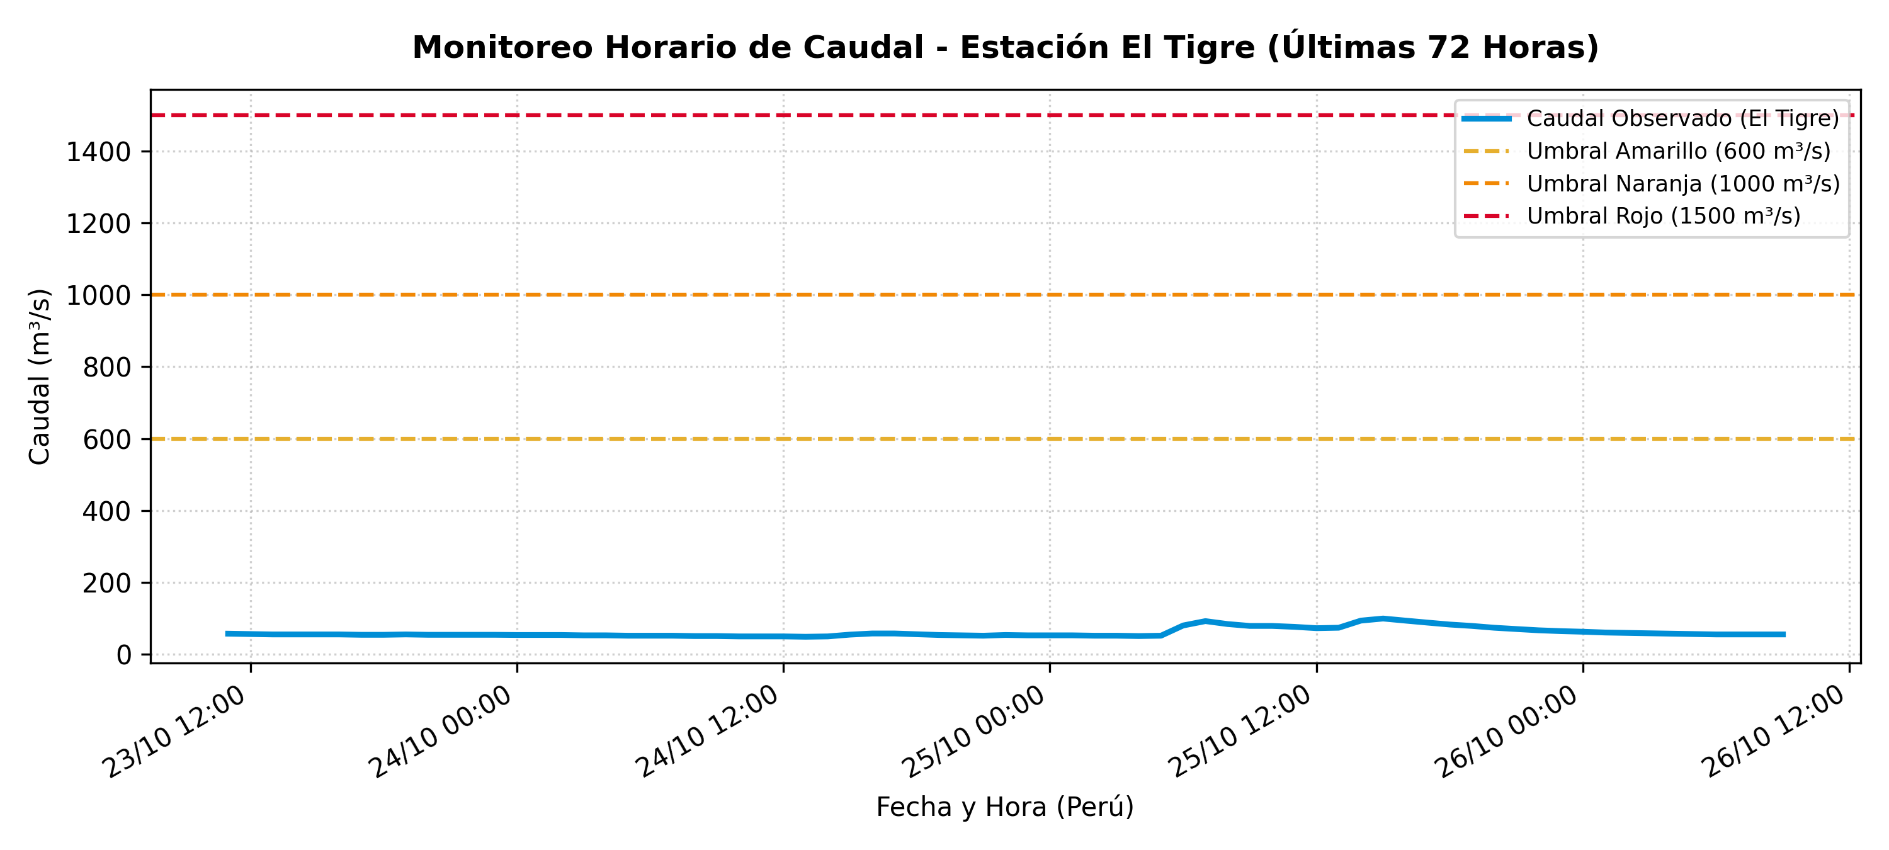
Figura 1: Hidrograma de caudal horario en la estación El Tigre con umbrales de alerta técnica de SENAMHI.
3.2 Precipitación Media Areal Satelital (NASA GPM IMERG Early)
Se procesaron 172 matrices raster GeoTIFF sobre la cuenca del Río Tumbes (shapefile tumbes_cuenca.shp). La precipitación media areal calculada fue de 0.57 mm/h con una intensidad máxima observada de 10.53 mm/h, registrando 0.00% de datos faltantes en toda la serie procesada.

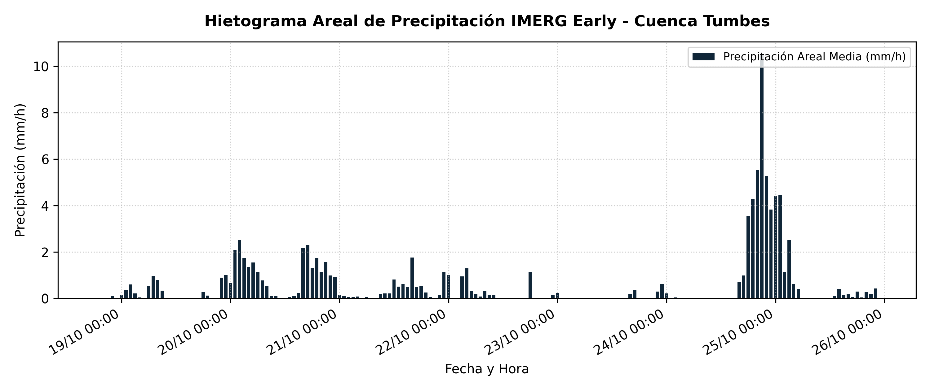
Figura 2: Hietograma de precipitación horaria areal ponderada sobre la cuenca del Río Tumbes.
3.3 Precipitación Acumulada en la Red de 13 Estaciones de Monitoreo
El script de muestreo puntual extrajo la lluvia sobre las 13 estaciones pluviométricas de la red Tumbes. El análisis de las últimas 72 horas reveló acumulados significativos en Matapalo (38.9 mm), Campamento Sede (22.0 mm), Puente Tumbes (22.0 mm) y El Tigre (20.5 mm), concentrándose la mayor actividad en la parte media-baja de la cuenca.

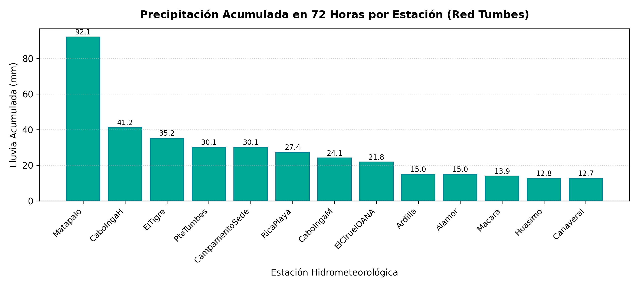
Figura 3: Precipitación acumulada en las últimas 72 horas para las 13 estaciones de la red Tumbes.
4. MATRIZ COMPARATIVA ANTES VS. DESPUÉS
Componente | Estado Inicial (Heredado) | Estado Actual (Optimizado NÚCLEO)
Portabilidad | Rutas quemadas en disco E:\tumbes_262 | ✅ Rutas relativas automáticas con pathlib.Path
Seguridad | Credenciales en código fuente | ✅ .env protegido y Secrets en GitHub Actions
Visualización Caudal | Gráfica vacía sin datos | ✅ Curva interactiva Plotly con umbrales oficiales
Retención de Datos | Acumulación sin límite | ✅ Ventana móvil de 72h (< 15 MB garantizados)
Automatización | Manual desde consola local | ✅ GitHub Actions cada 3h autónomo en la nube
Entorno Cloud | Fallos en Linux por falta de GDAL | ✅ packages.txt y requirements.txt optimizados
Documentación | Sin bitácora ni guías | ✅ Ecosistema DOCS_NUCLEO con 6 análisis y 11 bitácoras
5. DISCUSIÓN TÉCNICA Y CONCLUSIONES
1. La intervención de ingeniería sobre el Visor TUMBES logró preservar íntegramente la visión del programador original (respetando la secuencia determinista del orquestador hidrológico) mientras resolvió todas las barreras operativas de ejecución local y despliegue en la nube.
2. El sistema demostró alta consistencia hidrológica: la correlación entre los eventos de lluvia IMERG en la cuenca alta y los registros de caudal en la estación El Tigre se refleja adecuadamente en los datos generados.
3. La implementación de la política de retención rodante de 72 horas resuelve definitivamente el dilema de almacenamiento en GitHub, permitiendo que un proyecto de monitoreo continuo viva de forma gratuita e indefinida en la nube.
Hoja de Ruta para la Próxima Jornada:
- Vincular la capa de estaciones en el mapa interactivo para desplegar tooltips con acumulados de 24h y 72h.
- Implementar el algoritmo de propagación hidrológica de onda (Lag Time) entre El Tigre y Puente Tumbes.
- Desarrollar el módulo predictivo en backend/model/eltigre conectando redes neuronales o modelos hidrológicos conceptuales.
- Integrar webhook de alerta temprana para envíos automáticos a Telegram ante superación de umbrales.

